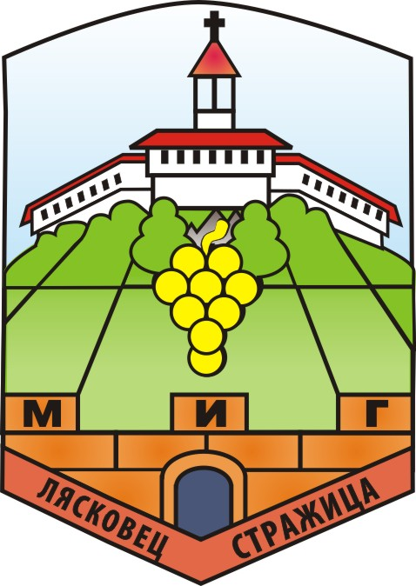
СДРУЖЕНИЕ ”МЕСТНА ИНИЦИАТИВНА ГРУПА
ЛЯСКОВЕЦ – СТРАЖИЦА”

Приложение №3 към М311»Разнообразяване към неземеделски дейности»

Таблица за допустимите инвестиции
Идентификационен №:......................................................
№ | Вид на  инвестицията | Марка, модел | Количество | Единична цена  без ДДС  /лева/ | Обща сума  без ДДС  /лева/ | Обща сума  с ДДС  /лева/ | Междинно плащане |  | Допустими  инвестиции |  | Одобрено междинно плащане |  | Одобрена сума  /лева/
1 | 2 | 3 | 4 | 5 | 6 | 7 | да | не | да | не | да | не | 11
А | Сума на инвестицията:

Б | Общи разходи /хонорари на архитекти, инженери, правниуслуги, разработване на продукти, разработване и въвеждане на системи за управление, разработване и разпространение на рекламни и информационни материали, придобиване на патентни права и лицензи, свързани с инвестицията /включително и разходите за консултации/
 | Разходи за консултации /бизнес план, включително предпроектни изследвания, разработване на маркетингови стратегии, окомплектоване на пакета от документи и консултантски услуги, свързани с изпълнението и отчитане на дейностите по проекта до изплащане на помощта/

В | Обща сума на разходите /А+Б/

Забележка: Кандидатът попълва колона 6 или колона 7 в зависимост от това, дали кандидатства за разход с или без ДДС.
Потъмнените полета в таблицата се попълват само от служители в Разплащателната агенция

дата/име/подпис на кандидата/печат

